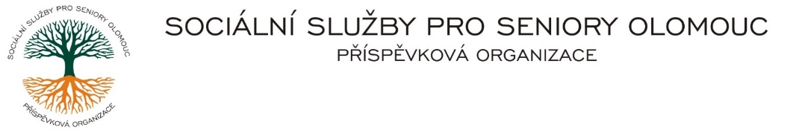
Zikova č. 618/14, Nové Sady, 779 00 Olomouc
IČ: 75004259 * tel.: 585757061
E-mail: olomouc@sluzbyproseniory.cz * DS: cn5k73h

Zápis v OR v oddílu Pr, vložka 770 u Krajského soudu v Ostravě

Obj. č. : CHB 48/ 2023
Vyřizuje/ xxxxxxxxxxxx/585757073 B2BPartner
s.r.o.
E-mail: vedouciCHB@sluzbyproseniory.cz Plzeňská 3070
Web.str.: www.sluzbyproseniory.cz Ostrava 700 300

Bank. sp..: KB Olomouc,
č.ú.: xxxxxxxxxxx
DIČ: CZ-750 042 59
NEJSME PLÁTCI DPH
Datum: 5.6.2023

Objednávka
Objednáváme u Vás

- xx ks šatních skříní – (CHB místnost č. 500)

Předpokládaná cena xxxxxx,- Kč

Příkazce operace Správce rozpočtu
Akceptuji tuto objednávku:

